功能需求

1. 主页用户列表
   1. 显示最近注册的用户，条件筛选出有头像的用户，12条数据一页
2. 主页点击日志（日志相关功能分析）
   1. 中间部分显示我的日志，分为我的日志和好友日志，有创建日志的按钮（即新增日志）。

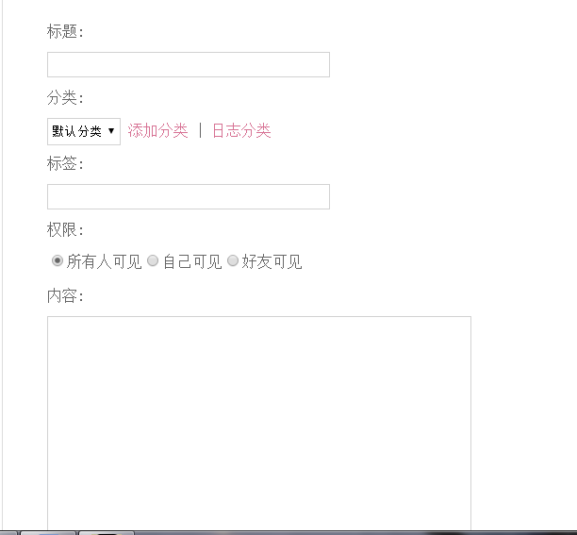

* 1. 我的日志列表，可以点击日志详情，显示日志详情，日志详情下方有评论框。可以对日志进行评论。

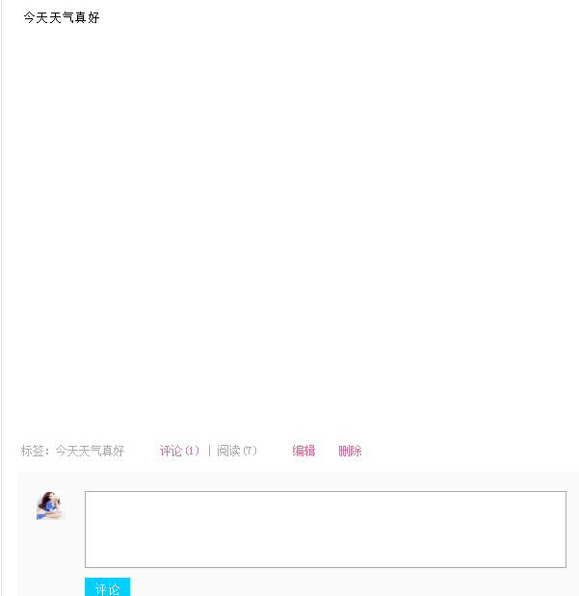

* 1. 点击日志下方的编辑按钮，进入编辑页面，和创建日志是一个页面。
  2. 点击评论数，进入评论列表。

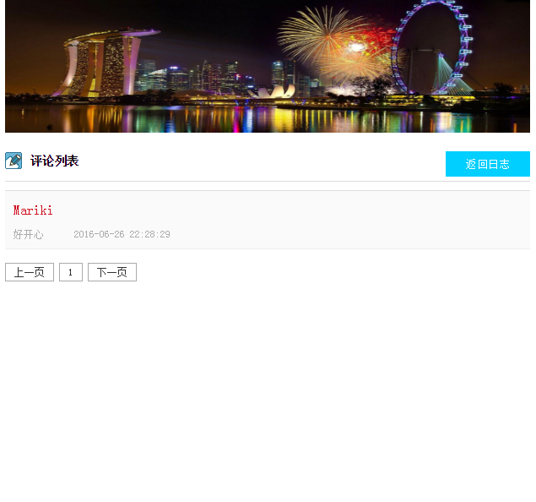

1. 朋友圈/我的朋友（好友相关功能）
   1. 点击主页的朋友圈/我的朋友，进入朋友圈页面。
   2. 显示好友列表，不需要搜索功能，此页面可以删除好友，或者发邮件给好友，可以选择分组自动保存。

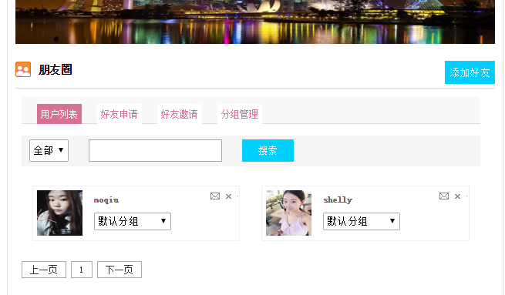

* 1. 处理好友申请，点击好友申请，显示好友申请列表，点击统同意，就可以加上好友。
  2. 好友邀请。（暂时不要此功能，无用）
  3. 分组管理，List显示所有的组，后面有编辑和删除按钮，在本页面进行编辑保存。
  4. 点击添加好友，进入搜索用户页面，搜索结果，显示在本页面，以List的形式显示，后面带有添加好友，和送发邮件的A标签。

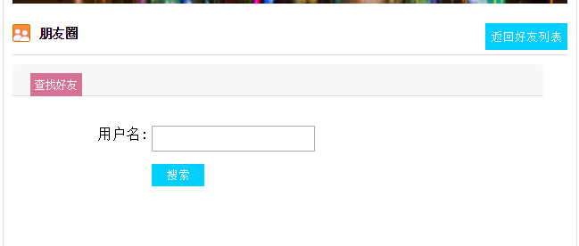

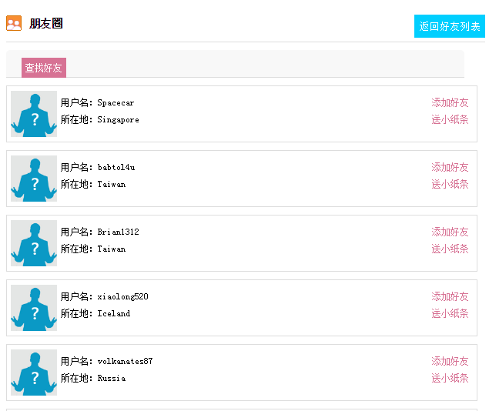

1. 相册功能
   1. 我的相册显示，List形式显示，A标签支持编辑和删除相册。

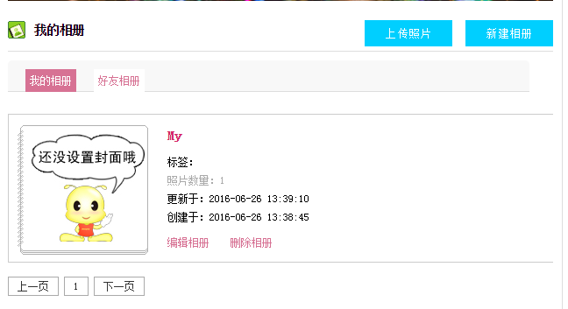

* 1. 点击编辑相册和新建相册进入同一个页面。

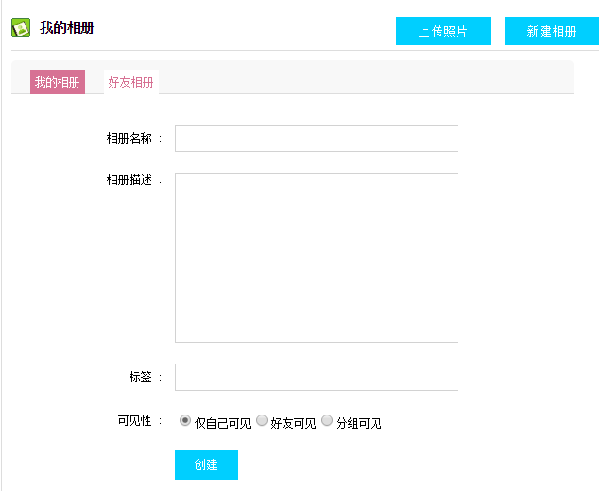

* 1. 上传照片功能，上传一张图片，关联到相册中。

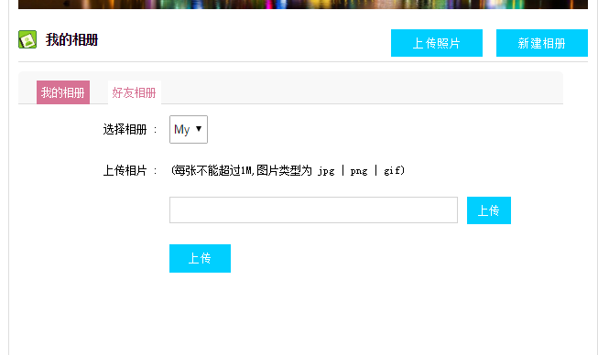

4.4相册内容详情，点击相册页面的List中的相册进入相册详情。详情如图，会显示该相册下所有照片的List。

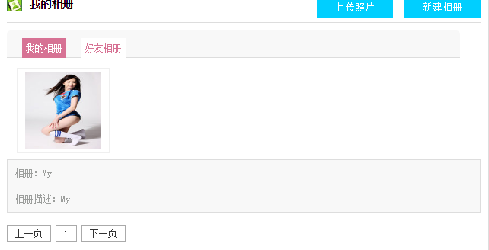

* 1. 点击图片，进入图片详情页面，左右切换，前后的图片，可设置为相册封面，删除，或者打开图片URL，即查看原图。



* 1. 好友相册，点击进入显示相册List，点击相册进入相册，显示相册下照片的List，进入照片详情，和我的照片功能基本一样。

1. 礼物功能
   1. 点击礼物，进入所有礼物列表，点击具体礼物，进入选数量和送朋友的界面。

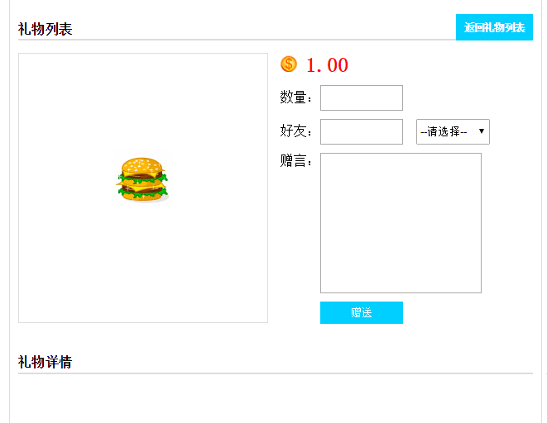

* 1. 显示我收到的礼物和送出的礼物的List，即可。

1. 邮箱功能。
   1. 点击邮箱，进入邮箱，显示收件箱的List，点击发件箱，显示发件的List，支持删除。
   2. 点击新建邮件，可以发内部邮件。

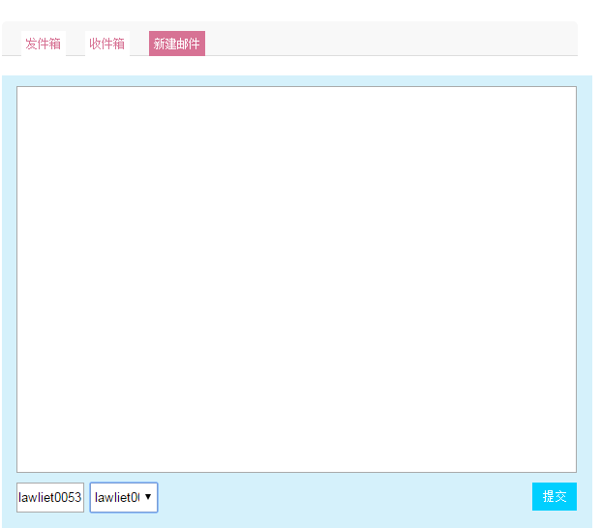

1. 升级会员功能，后面再做。
2. 充值功能，后面再做。
3. 我的空间/个人主页。
   1. 点击主页或者我的空间，显示最新照片List，最新日志List，最新留言List，点击具体的东西，进入详情页面。

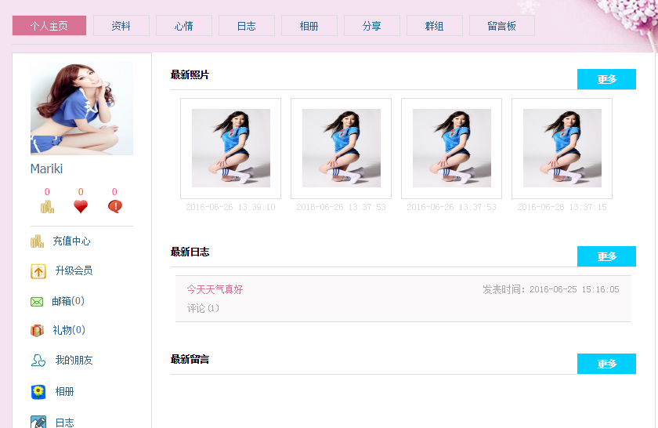

1. 用户资料
   1. 点击资料，显示个人所有资料编辑页面，点击头像设置，可以上传一张照片当作头像。

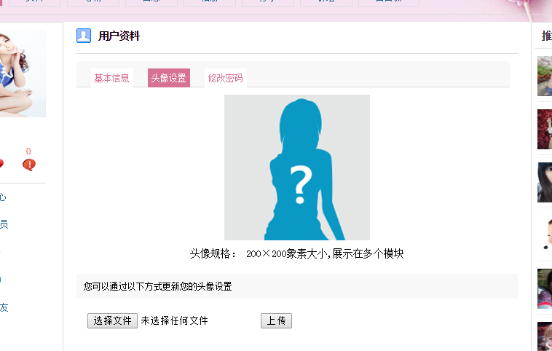

1. 留言板的功能。
   1. 进入我的留言板，显示留言的List。
2. 以上功能，在进入他人空间时，只显示，无编辑，删除。

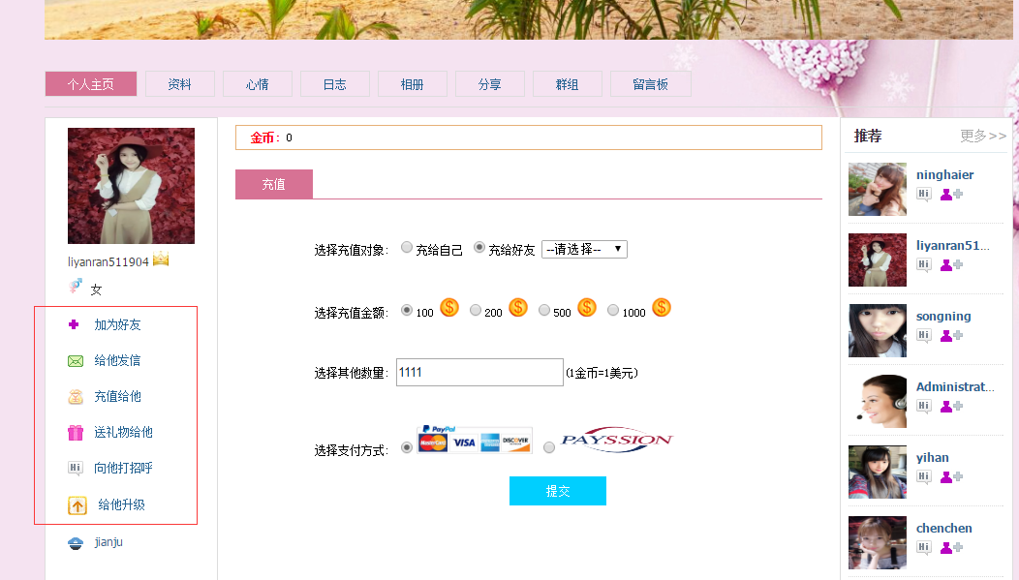

红框部分，为进入他人空间，需要增加的功能。

功能点在30个左右： 日志，日志评论，好友搜索，添加，相册，邮箱，邮件，礼物，用户资料，头像，留言板，充值。（List展示，详情展示，增删功能点在30个左右）